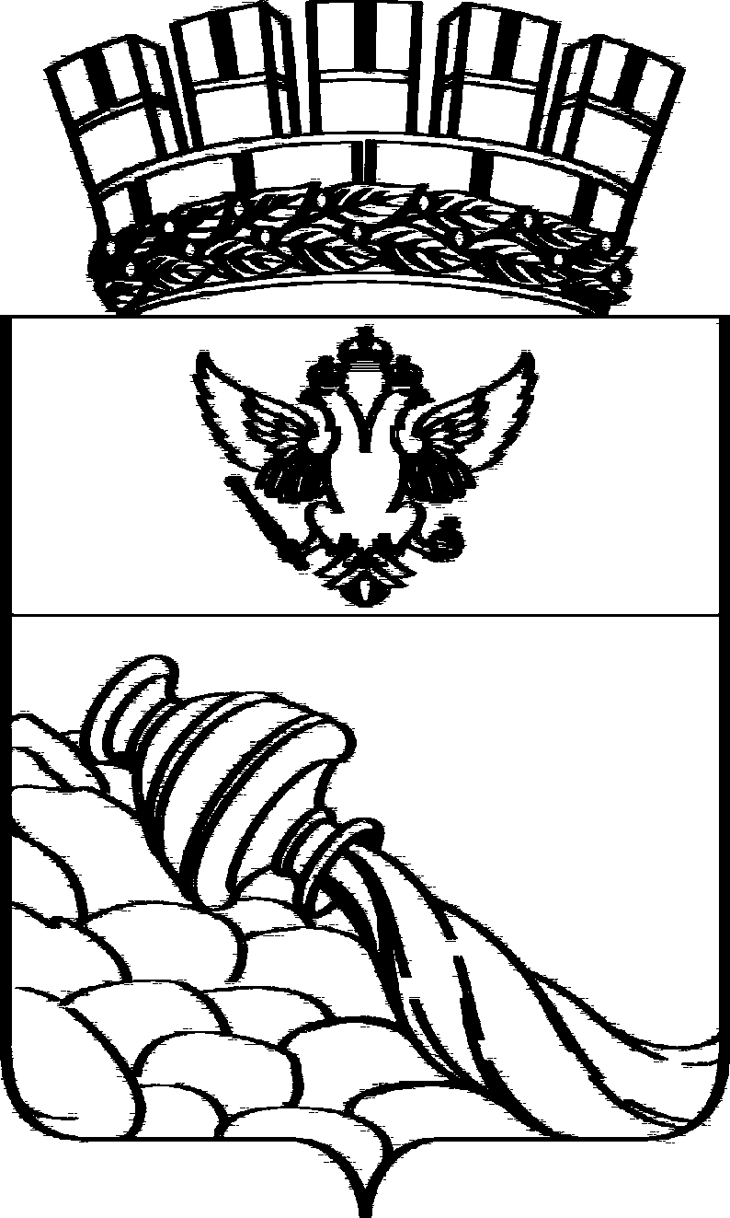
ВОРОНЕЖСКАЯ ГОРОДСКАЯ ДУМА

РЕШЕНИЕ

от 24.04.2025 № 1239-V
О присвоении звания «Почетный гражданин города Воронежа» в 2025 году участникам Великой Отечественной войны

В целях реализации поддержанной Президентом Российской Федерации инициативы Министерства обороны Российской Федерации о присвоении участникам Великой Отечественной войны звания «Почетный гражданин города», в соответствии с Уставом городского округа город Воронеж и решением Воронежской городской Думы от 19.03.2025 № 1199-V «Об особенностях присвоения в 2025 году звания «Почетный гражданин города Воронежа» участникам Великой Отечественной войны», в связи
с 80-й годовщиной Победы в Великой Отечественной войне 1941–1945 годов Воронежская городская Дума

РЕШИЛА:
Присвоить звание «Почетный гражданин города Воронежа» в 2025 году участникам Великой Отечественной войны:
- Адодиной Анне Федоровне;
- Айвазяну Серобу Васильевичу;
- Акулову Николаю Сергеевичу;
- Артамоновой Анне Семеновне;
- Афанасьеву Николаю Васильевичу;
- Баскаковой Дарье Ивановне;
- Болдыреву Николаю Ивановичу;
- Буйлову Семену Федоровичу;
- Булковой Галине Михайловне;
- Варвянской Александре Дмитриевне;
- Васильченко Надежде Петровне;
- Гавриленко Антонине Сергеевне;
- Городецкой Анне Николаевне;
- Давыдову Ивану Михайловичу;
- Донец Прокопию Ивановичу;
- Землянкину Ивану Федоровичу;
- Ильинской Марии Ивановне;
- Кабуниной Нине Петровне;
- Карнушину Василию Васильевичу;
- Ковалевской Ариадне Ивановне;
- Колодезному Дмитрию Дмитриевичу;
- Кузякиной Пелагее Ильиничне;
- Логунову Валентину Владимировичу;
- Лозко Ивану Иосифовичу;
- Мальцеву Василию Ивановичу;
- Марухину Петру Петровичу;
- Менжулину Дмитрию Васильевичу;
- Менчакову Андрею Сергеевичу;
- Михину Владимиру Степановичу;
- Москалеву Митрофану Федоровичу;
- Обрывковой Нине Андреевне;
- Путилину Борису Степановичу;
- Рягузову Дмитрию Тимофеевичу;
- Стрункину Ивану Михайловичу;
- Сушкову Александру Стефановичу;
- Улезько Михаилу Васильевичу;
- Филитову Анатолию Павловичу;
- Фоменко Николаю Ильичу;
- Цыганковой Зинаиде Алексеевне.

Председатель
Воронежской городской Думы В.Ф.Ходырев

